|  |  |  |
| --- | --- | --- |
|  | **Carátula para entrega de prácticas** | |
| Facultad de Ingeniería | | Laboratorio de docencia |

Laboratorios de computación

Salas A y B

|  |  |
| --- | --- |
| *Profesor:* | Juan Alfredo Cruz Carlón |
| *Asignatura:* | Fundamentos de programación |
| *Grupo:* | 1107 |
| *No de Práctica(s):* | No. 6-7 |
| *Integrante(s):* | Fabila Zuñiga Miguel Ángel |
|  |  |
|  |  |
| *Semestre:* | 2018-1 |
| *Fecha de entrega:* | 19-10-2017 |
| *Obervaciones:* |  |
|  |  |

CALIFICACIÓN: __________

**Elaboración de programas**

Se propuso elaborar programas para determinar 3 casos, el primero determinar cuando a es igual a b, cuando a es menor a b y cuando a es mayor a b. Pero al desarrollar el análisis llegué a la conclusión de que en un solo programa se engloban los 3 casos dado que en un primer caso a es igual a b, si no es diferente, y aquí solo hay un caso o es mayo o es menor, es decir cuando a es diferente de b, si a es mayor que b por lo tanto no puede ser menor, se llega a una redundancia, por lo que solo se desarrollo un solo programa.

Problema:

Dados a, b. Determinar si:

a=b, a<b, a>b

Reglas:

a,b se pueden decrementar en 1

a,b se pueden compara con 0

Representación Grafica

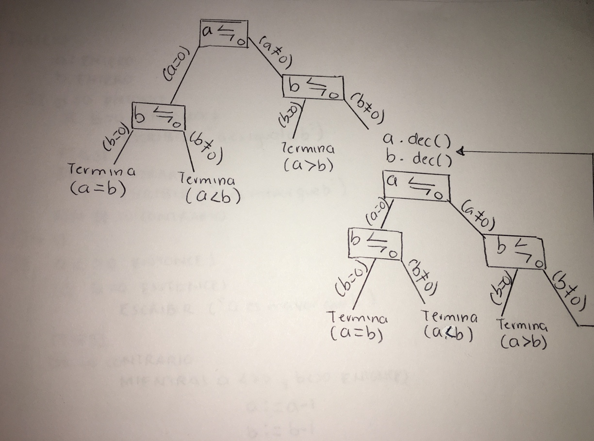

Pseudocódigo

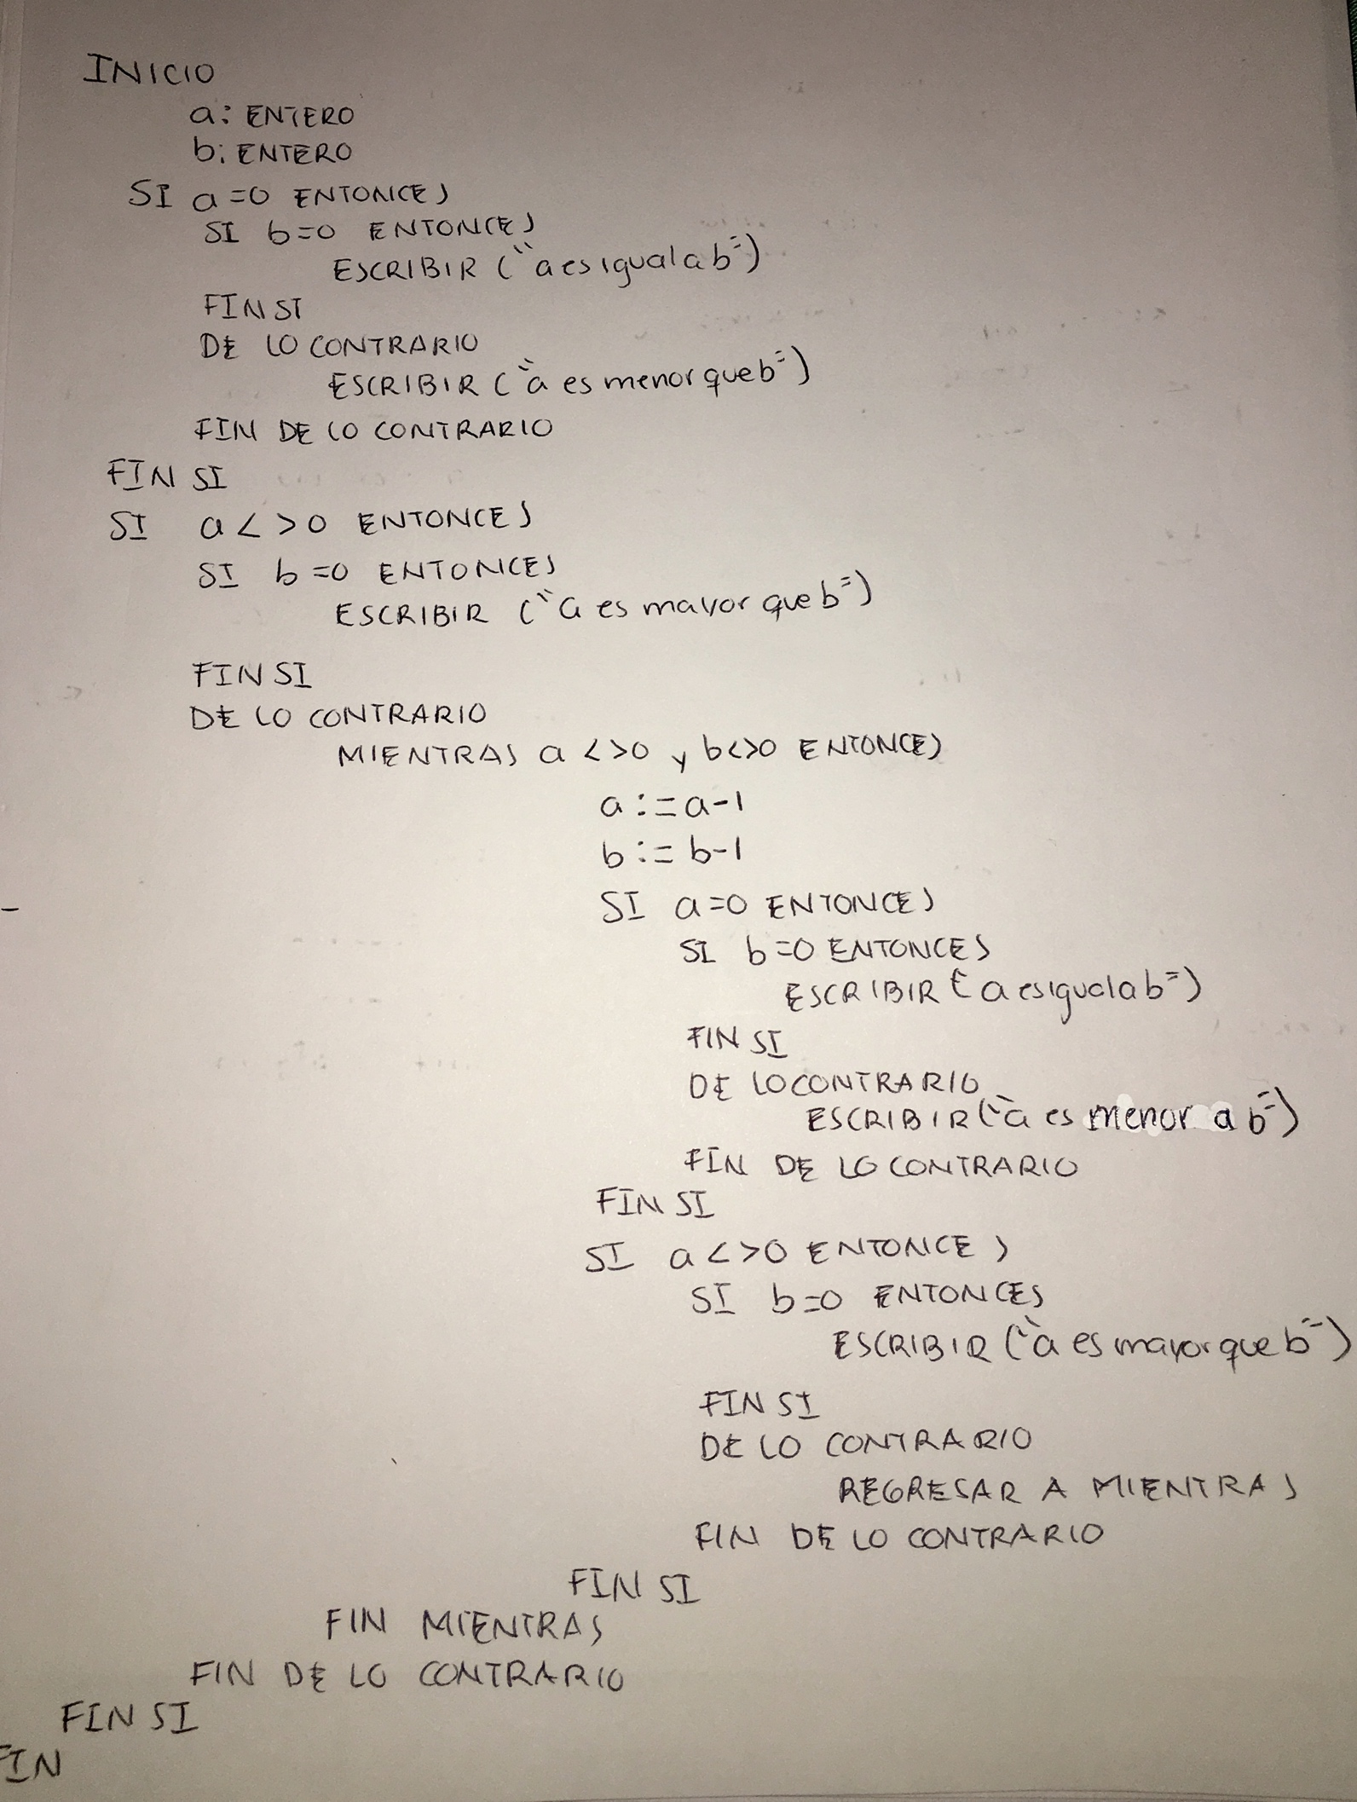

Código en C

#include <stdio.h>

// programa para determinar si a es igual a b, a es menor que b o a es mayor a b //

int main(){

unsigned int (a,b);

a=3;

b=5;

if (a==0){

if (b==0){

printf (“a es igual a b”);

} else{

printf (“a es menor a b”);

}

}

if (a!=0){

if (b==0){

printf (“a es mayor a b”);

} else{

while (a!=0)&&(b!=0){

a= a-1;

b= b-1;

if (a==0){

if(b==0){

printf (“a es igual a b”);

} else{

printf (“a es menor a b”);

}

}

if (a!=0) {

if (b==0){

printf (“a es mayor a b”);

} else{

continue;

}

}

}

return 0;

}

}